TUGAS

ANALISA dan DESAIN BERORIENTASI OBJEK



Putri Ayu Andira (1501552010511)

Ary Irfandi (150155201017)

Maizatul Akmar (150155201026)

Ariantomy Yandra (150155201048)

Radoth MH Tamba (150155201033)

JURUSAN TEKNIK INFORMATIKA

FAKULTAS TEKNIK

UNIVERSITAS MARITIM RAJA ALI HAJI

2017

////masih salah toloh sesuaikan /////

**DAFTAR ISI**

**Daftar Isi i**

**BAB 1**

**Pendahuluan 1**

A. Latar Belakang 1

B. Tujuan 1

C. Ruang Lingkup 2

D. Deskripsi 2

E. Fungsional Kebutuhan 2

**BAB 2**

**Pemodelan Sistem 4**

1. Usecase Diagram 4

1. Deskripsi Usecase 5

2. Class Diagram 9

3. Activity Diagram 10

3.1 Activity Diagram untuk Resepsionis 10

3.2 Activity Diagram untuk Pelanggan 15

4. Colaboration Diagram 22

4.1 Colaboration Diagram untuk Resepsionis 22

4.2 Colaboration Diagram untuk Pelanggan 27

**BAB 1**

**PENDAHULUAN**

1. **Latar Belakang**

Saat ini zaman sudah sangat modern perkembangan teknologi yang sangat cepat membuat keadaan semakin canggih dan serba mudah. Dalam dunia komunikasi sudah hampir tidak ada jarak bagi yang berjauhan, orang-orang tetap dapat berkomunikasi dan bertatap muka walau tanpa harus bertemu secara langsung. Di dunia industry dan pabrikasi hampir setiap pabrik atau perusahaan sudah memiliki alat yang mumpuni guna menunjang produksinya, dengan alat yang modern membuat prduksi berjalan efektif dan efisien walau disisi lain harus mengurangi jumlah sumberdaya manusia dalam proses kerjanya. Di dunia perbankan masyarakat sudah merasakan mudahnya bertransaksi dimanapun dan kapanpun ditambah cabang-cabang dari bank itu sendiri yang sudah mulai masuk ke daerah-daerah terpencil.

Penerapan Teknologi Informasi dan Komunikasi banyak digunakan para usahawan. Kebutuhan efisiensi waktu dan biaya menyebabkan setiap pelaku usaha merasa perlu menerapkan teknologi informasi dalam lingkungan kerja. Penerapan Teknologi Informasi dan Komunikasi menyebabkan perubahan bada kebiasaan kerja. Misalnya penerapan Enterprice Resource Planning (ERP). ERP adalah salahsatu aplikasi perangkat lunak yang mencakup sistem manajemen dalam perusahaan, cara lama kebanyakan.

Kita telah melihat perkembangan teknologi informasi (TI) yang luar biasa selama beberapa dekade terakhir. Tapi sayangnya masih banyak usaha retail atau bahkan suatu perusahaan yang belum menerapkan teknologi informasi agar siap bersaing di masa yang akan datang.Secara umum istilah teknologi informasi lebih dikenal dengan istilah komputerisasi. Mulai dari input data, proses data, menyimpan data, dan mendistribusikan data. Yang semuanya itu dilakukan oleh komputer sehingga akan berjalan secara otomatis dan tidak dikerjakan lagi secara manual.

Salah satu peranan teknologi informasi bagi perusahaan yang paling nyata adalah semua pekerjaan akan lebih cepat dan akurat. Penerapan teknologi informasi yang efektif akan mengurangi biaya yang tidak diharapkan dan dapat meningkatkan fleksibilitas. Hal ini akan terlihat dalam alur bisnis yang menjadi lebih terorganisir dan tersentralisasi.

Teknologi Informasi dapat diterapkan pada semua jenis usaha dan telah menjadi kebutuhan dasar mulai dari perusahaan kecil sampai perusahaan besar bahkan toko retail sekalipun. Jadi sudah saatnya setiap perusahaan menggunakan jasa pembuatan program untuk mulai menerapkan teknologi informasi dalam usaha mereka agar dapat bersaing dengan perusahaan lain.

1. **Tujuan**

Tujuan yang mendasar dalam pembuatan aplikasi ini adalah

1. Mendata setiap transaksi secara lengkap dan detail sehingga dapat menjumlahkan hasil penjualan pada saat itu ataupun dapat dipilih dalam periode tertentu.
2. Dapat menggunakan cek persediaan barang dimana pun secara acak. Hal ini akan mengurangi kecurangan atau kelalaian Anda dan para karyawan.
3. Laporan penjualan usaha Anda dapat diketahui secara online dan *real-time.*
4. Anda dapat mengubah harga jual secara cepat dan mudah. Misalkan apabila barang yang Anda jual memang biasa naik dan turun mengikuti nilai tukar mata uang asing, Anda tidak perlu mengganti satu per satu dan memakan banyak waktu, namun dapat Anda ganti berdasarkan kategori barang.
5. Dapat mengetahui persediaan barang apa saja yang masih memiliki banyak stok ataupun yang mendekati habis sehingga Anda bisa dengan cekatan menyetok ulang barang tersebut.
6. Mempersingkat proses transaksi dan menjaga kenyamanan dan keamanan setiap transaksi yang berlangsung.
7. **Ruang Lingkup**

Ruang lingkup yang kami gunakan untuk Point Of Sale adalah di Minimarket dan Swalayan.

1. **Deskripsi**

Dalam dunia bisnis, Point of Sale (POS) dapat diartikan sebagai tempat kasir (check-out counter) dengan mesin kasir (cash register). Sesuai dengan namanya, Point of Sale merupakan titik penjualan (check-out) dimana transaksi dapat dikatakan selesai. Ini adalah dimana pembeli dan penjual melakukan pembayaran atas barang/jasa yang sudah diterima. Pada POS penjual akan menghitung seluruh jumlah harga yang dibeli konsumen dan memberikan pilihan bagi pembeli untuk melakukan pembayaran serta mengeluarkan tanda terima transaksi pembelian yang biasa disebut dengan Struk.

**E. Fungsional Kebutuhan**

1. Pelanggan

* Memilih barang yang akan dibeli
* Membawa barang ke kasir
* Melakukan transaksi
* Membayar barang yang telah dibeli

1. Kasir

* Login ke sistem
* Melakukan input id_barang untuk menghitung jumlah transaksi
* Melakukan transaksi
* Cetak stuck yang satu akan diberikan pada pelanggan sebagai bukti dan struck yang satu lagi disimpan utuk diberikan pada admin sebagai laporan.
* Simpan disistem transaksi yang telah dilakukan.

1. Admin
   * Login kesistem
   * Kelola barang
   * Buat laporan.

**BAB 2**

**PEMODELAN SISTEM**

**1. *USECASE* DIAGRAM**

Diagram Usecase ditunjukan pada gambar.1 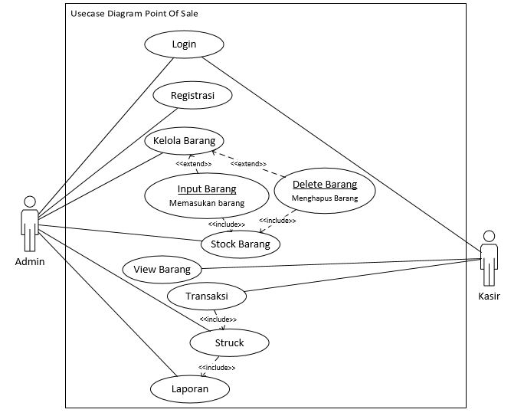

Gambar 1. *Usecase*

Keterangan Gambar :

Pada gambar diatas menjelaskan bahwa *usecase diagram* *point of sale* memiliki dua actor yaitu :

* Kasir : dimana memiliki empat *usecase* yaitu login, view barang, transaksi, cetak struck untuk kelenkapan pembuatan laporan oleh admin.
* Admin : dimana memiliki lima *usecase* yaitu, melakuakan registrasi kasir, melakukan login, mengelola barang ,kelola *stock* barang, mengumpulkan struck dari kasir sebagai pelengkap pembuatan laporan.
  1. **DESKRIPSI USECASE**

|  |  |  |
| --- | --- | --- |
| **Item** |  | **Deskripsi** |
| Nama Use Case |  | Login |
| Deskripsi |  | Use case ini memungkinkan Pemilik/kasir melakukan absensi dari system |
| Aktor |  | Pemilik/kasir |
| Pra-Kondisi |  | 1.Pemilik/kasir mengetahui username  2.Pemilik/kasir mengetahui Password 3.Sistem akan meminta kedua hal tersebut untuk melakukan proses autentifikasi |
| Tindakan |  | 1.Pemilik/kasir memasukkan username.  2.Pemilik/kasir memasukkan password dengan benar.  3.keluar menu utama tergantung pemilik atau kasir yang login.  4.Mesin siap dijalankan. |
| Paska-Kondisi |  | System akan menyimpan kehadiran pemilik/kasir pada data base. |
| Alternatif |  | Jika prosess autentifikasi gagal dalam tiga kali percobaan maka akan dilakukan kembali pengisian password setelah beberapa menit. |

* + 1. **Login**
    2. **Registrasi**

|  |  |  |
| --- | --- | --- |
| **Item** |  | **Deskripsi** |
| Nama Usecase |  | Registrasi |
| Deskripsi |  | Memungkinkan Pemilik  meregistrasikan/mendaftarkan pekerjanya kesistem point of sale |
| Aktor |  | Pemilik |
| Pra-Kondisi |  | - |
| Tindakan |  | 1. Pemilik login kesistem point of sale 2. System memverifikasi id dan password yang dimasukkan pemilik 3. Pemilik memilih menu registrasi. 4. Pemilik memilih kelompok kasir/pemilik. 5. Kemudian klik Add.   6.Klik Close. |
| Paska-kondisi |  | System akan menyimpan informasi berupa id dan password pekerja tadi agar si pekerja dapat login ke POS |
| Alternatif | | Jika proses gagal ada kemungkinan kesalahan pada saat menginput atau jaringan tidak stabil. |

* + 1. ***Input* barang**

|  |  |
| --- | --- |
| **Item** | **Deskripsi** |
| Nama Use Case | Input Barang |
| Deskripsi | Use case ini memungkinkan Pemilik untuk melakukan penambahan barang. |
| Aktor | Pemilik |
| Pra-Kondisi | - |
| Tindakan | 1.Pemilik masuk ke icon inventory.  2. Klik manipulasi barang  3.Kemudian klik stock.  4.Isi pada jendela/kolom. Seperti kode barang,jika barang curah yang tidak ada barcodenya, masukkan kode PLU nya misalnya nama,golongan/pengelompokannya. 5.Kemudian tuliskan satuan, harga beli dan harga jual.  6.Kemudian isi kolom-kolom lainnya,misalnya diskon, tuliskan % atau Rp nya. 7. Kemudian actor menekan enter.  8.System otomatis menambah barang dan menampilkan stok sekarang.  9.selesai |
| Paska-Kondisi | Otomatis memunculkan database barang. |
| Alternatif | Jika proses gagal,Lapor ke admin POS |

* + 1. ***Delete* barang**

|  |  |
| --- | --- |
| **Item** | **Deskripsi** |
| Nama Use Case | Menghapus Barang |
| Deskripsi | Use case ini memungkinkan Pemilik untuk melakukan penghapusan barang. |
| Aktor | Pemilik |
| Pra-Kondisi | Akan dilakukan jika ada barang yang rusak atau di retur ke pemasok. |
| Tindakan | 1.Pemilik masuk ke icon inventory. 2. Klik manipulasi barang 3.Kemudian klik delete.  4.klik jenis yang akan dihapus misalnya |
|  | nama,golongan/pengelompokannya.  5.Kemudian klik delete  6.maka system akan menghapus data barang trsebut.  8.System otomatis menampilkan stok sekarang. 9.selesai |
| Paska-Kondisi | Otomatis memunculkan database barang. |
| Alternatif | Jika proses gagal,Lapor ke admin POS |

* + 1. ***View* barang**

|  |  |  |
| --- | --- | --- |
| **Item** |  | **Deskripsi** |
| Nama Use Case |  | View Barang |
| Deskripsi |  | Use case ini memungkinkan kasir untuk menampilkan data barang. |
| Aktor |  | Kasir |
| Pra-Kondisi |  | - |
| Tindakan |  | 1.aktor masuk id_barang  2.Pilih/klik “barang” untuk menampilkan data barang.  3.Setelah selesai semua, klik “simpan”.  4.Klik”tutup”,kemudian klik “keluar”. |
| Paska-Kondisi |  | Otomatis memunculkan database stok barang. |
| Alternatif |  | Jika proses gagal lapor ke admin POS |

* + 1. ***Stock* barang**

|  |  |  |
| --- | --- | --- |
| **Item** |  | **Deskripsi** |
| Nama Use Case |  | Stock Barang |
| Deskripsi |  | Use case ini memungkinkan kasir/pemilik untuk mengecek stock barang. |
| Aktor |  | Kasir ,Pemilik |
| Pra-Kondisi |  | - |
| Tindakan |  | 1.aktor masuk icon inventory, kemudian klik  “utility”,klik “saldo”, dan “awal stock”.  2.Pilih/klik “barang”kemudian isikan kolom yang ada misalnya unit awal/jumlah awal produk yang ada, dan semua yang diperlukan.  3.Setelah selesai semua, klik “simpan”.  4.Klik”tutup”,kemudian klik “keluar”. |
| Paska-Kondisi |  | Otomatis memunculkan database stok barang. |
| Alternatif |  | Jika proses gagal lapor ke admin POS |

* + 1. **Transaksi**

|  |  |
| --- | --- |
| **Item** | **Deskripsi** |
| Nama Use Case | Transaksi |
| Deskripsi | Use case ini memungkinkan pegawai melakukan absensi dari system |
| Aktor | Kasir |
| Pra-Kondisi | 1.Kasir mengetahui username  2.Kasir mengetahui Password  3.Sistem akan meminta kedua hal tersebut untuk melakukan proses autentifikasi. |
| Tindakan | 1.Kasir masuk ke ikon POS.  2.Kemudian,masukkan /isi pada kolom username password.  3.Setelah halaman transaksi muncul,dapat langsung pengoperasian dengan cara scan barcode yang ada pada kemasan,apabila terdapat 3 produk maka tekan angka  ,kemudian tekan “enter”.  4.Apabila produk tersebut merupakan produk curah yang tidak ada barcode nya,maka masukkan kode PLU secara manual,tekan  “enter”,tekan “berat” atau “jumlah produk” tekan”enter”.  5.Lanjut dengan transaksi berikutnya sampai selesai.  6.Tekan “F5” akan mucul tampilan jumlah nominal yang akan di bayar.  7.Kemudian klik”F2”, akan tercetak hasil transaksi. |
| Paska-Kondisi | Struk akan keluar. |
| Alternatif | Jika proses gagal, lapor ke pemilik. |

* + 1. ***Struck***

|  |  |  |
| --- | --- | --- |
| **Item** |  | **Deskripsi** |
| Nama Use Case |  | Struck |
| Deskripsi |  | Use case ini memungkinkan kasir untuk mencetak struck transaksi untuk diberikan kepada pelanggan dan dan untuk laporan pada admin. |
| Aktor |  | Kasir |
| Pra-Kondisi |  | Laporan dengan stuck yang diserahkan kepada admin sebagai bukti pendukung laporan perhari. |

* + 1. **Laporan**

|  |  |  |
| --- | --- | --- |
| Nama Use Case |  | Laporan Bulanan |
| Deskripsi |  | Use case ini memungkinkan Pemilik untuk mengevaluasi hasil dagang selama sebulan.dan memprediksi pasaran kedepannya, mengecek persediaan dan apa yang terjadi selama satu bulan itu dalam penjualan. |
| Aktor |  | Pemilik |
| Pra-Kondisi |  | Jika yang di mau pemilik laporan perbulan jika perminggu juga bisa. |
| Tindakan |  | 1.Pemilik masuk ke menu utama.  2. Laporan.  3.tekan enter.  4.Sistem otomatis akan menampilkan segala transaksi dan pendapatan serta jumlah barang terjual dalam satu bulan.  5.Pemilik akan langsung bisa mengevaluasi dari tampilan tadi.  6.Pemilik juga bisa tau jika data didalam tidak  sesuai, maka akan membuat keteledoran pekerja menjadi agak berkurang.  7.selesai |

**2. *CLASS DIAGRAM***

*Class diagram* ditunjukan pada gambar.2

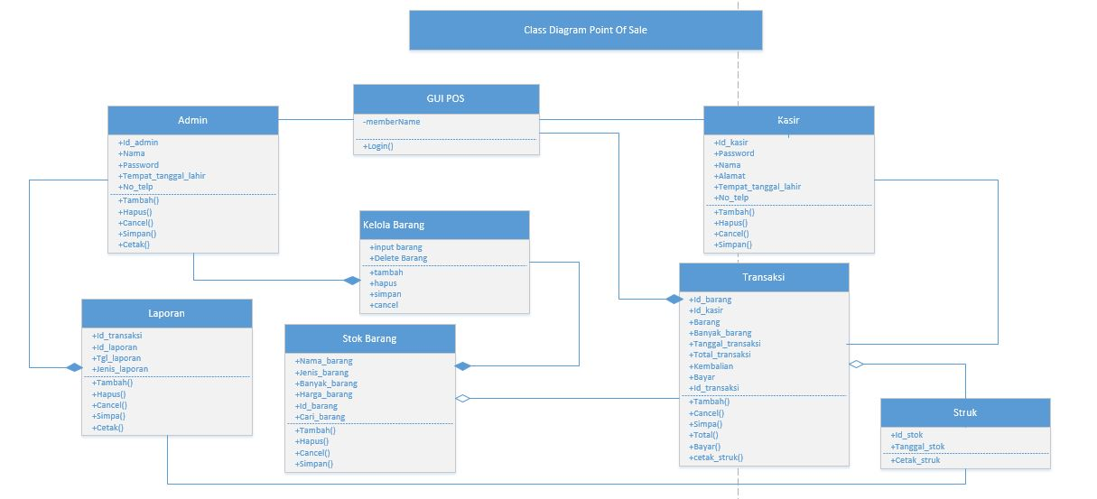

Gambar 2. *ClassDiagram*

Keterangan gambar :

Pada gambar.2 *class diagram* menjelaskan bahwa :

* Terdapat satu class gui yaitu web point of sale.
* *Class* Kasir dan *class* admin merupakan generalisasi association dari web GUI *Point Of Sale.*
* *Class* transaksi memiliki hubungan *Agregation* ke *class* *struck* dan *class* stock barang, hubungan composition dengan *class* GUI pos.
* *Class* admin memiliki hubungan *composition* dengan *class stock* barang, kelola barang dan *class* Laporan karena *class* ini sangat berhubungan erat, dan *class* laporan juga berhubungan dengan *stuck.*

**3. ACTIVITY DIAGRAM**

**3.1 Activity Diagram Registarasi**

*Activity Diagram registrasi*  ini dimulai dari petugas melakukan pendaftaran memasukkan data pribadi anggota nya lalu system menyimpan data lalu system memberikan id_anggota lalu *system final State* . Berikut *Activity Diagram;*

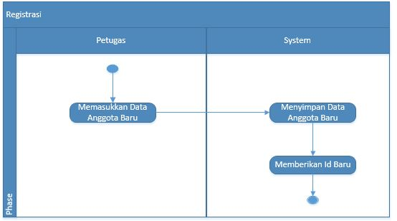

Gambar 3.1. *Activity diagram registrasi*

**3.2 Login**

Dimulai dari petugas membuka aplikasi POS lalu melakukan login dan system melakukan validasi terdapat kondisi jika valid maka selanjutnya akan masuk ke hak akses lalu final state dan jika tidak valid maka petugas harus melakuakan login kembali.

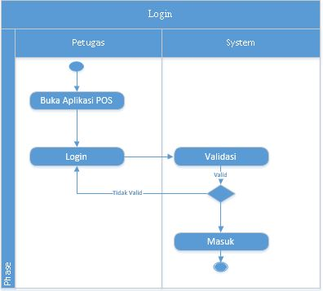

Gambar 3.2. *Activity Diagram login*

3.3. *Input* barang

Dimulai dari admin yang memilih form input barang lalu *system* mereques form input barang dan terdapat kondisi jika tidak valid maka akan kembali melakukan input form barang tetapi jika valid admin akan melakuakan update data barang dan system akan menyimpan data barang dan terdapat kondisi lagi jika ok data base akan di update (maaf panah pada diagram salah seharus mengarak ke data barang terupdate lau finala state) dan jika tidak valid maka system akan kembali ke form input barang. Berikut diagramnya;

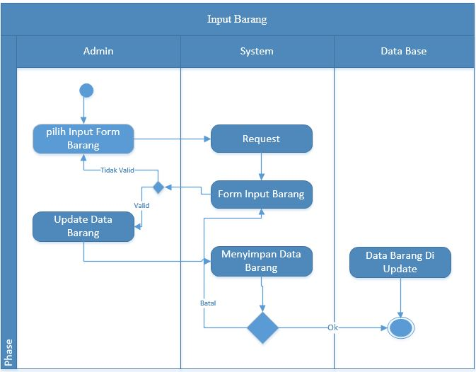

Gambar 3.3. *Activity diagram input* barang

3.4 *Delete* Barang

Dimulai dari isi form Delete barang, *system request database eksekusi* lalu *system* menampilkan form *delete* barang ada kondisi jika tidak valid maka admin akan mengisi form delete kembali jika valid admin akan memilih mengupdate data barang( panah di diagram salah) lalu system akan menyimpan data barang dan data base mengupdate data barang dan final state.

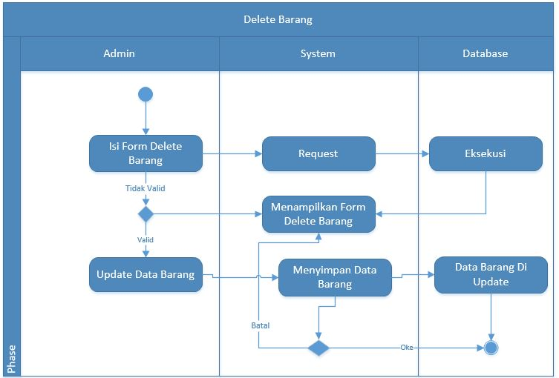

Gambar 3.4 *activity diagram delete* barang

3.5 *View* databarang

Dimulai dari petugas yang melakukan logis untuk mendapatkan hak akses nya setelah validasi system akan menampilkan form tampilan search barang lalu petugas akan memasukkan kode barang lalu system akan menampilkan infomasi barang dan system akan final state jika itu valid, jika tidak system akan meminta petugas memasukkan kembali kode barang

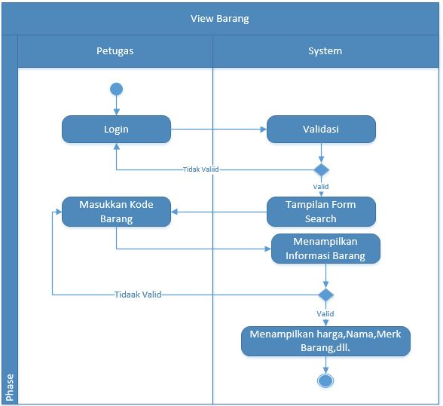

Gambar 3.6 *activity diagram view* data barang

3.7

*///// contoh punya kelompok galih///////*

**4. COLABORATION DIAGRAM**

**4.1. Colaboration Diagram registrasi**

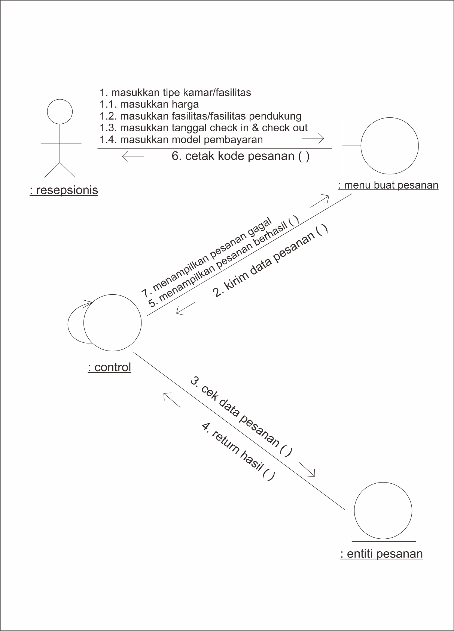

Gambar 4.1.1.

Keterangan gambar :

Resepsionis memasukkan tipe kamar atau fasilitas, harga, fasilitas atau fasilitas pendukung, tanggal check-in dan check-out, dan model pembayaran. Ditampilkan di dalam menu buat pesanan. Lalu data pesanan dikirim untuk di kontrol. Data pesanan di cek, lalu hasil pengecekan di kontrol kembali dan ditampilkan pesanan berhasil atau pesanan gagal. Lalu kode pesanan di cetak.

**4.1.2. Cek Pesanan Resepsionis**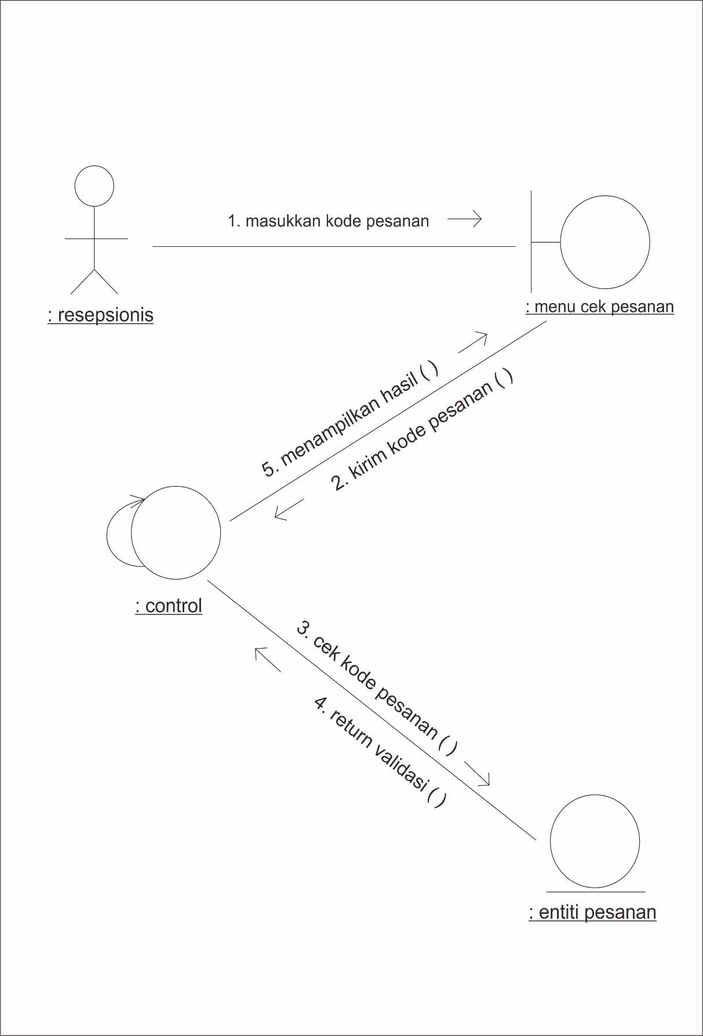

Gambar 4.1.2.

Keterangan gambar :

Resepsionis memasukkan kode pesanan. Ditampilkan di menu cek pesanan. Lalu, kode pesanan dikirim untuk dikontrol, kode pesanan di cek, lalu dikontrol kembali ke *validasian* kode pesanan. Ditampilkan di menu cek pesanan.

**4.1.3 Login Resepsionis**

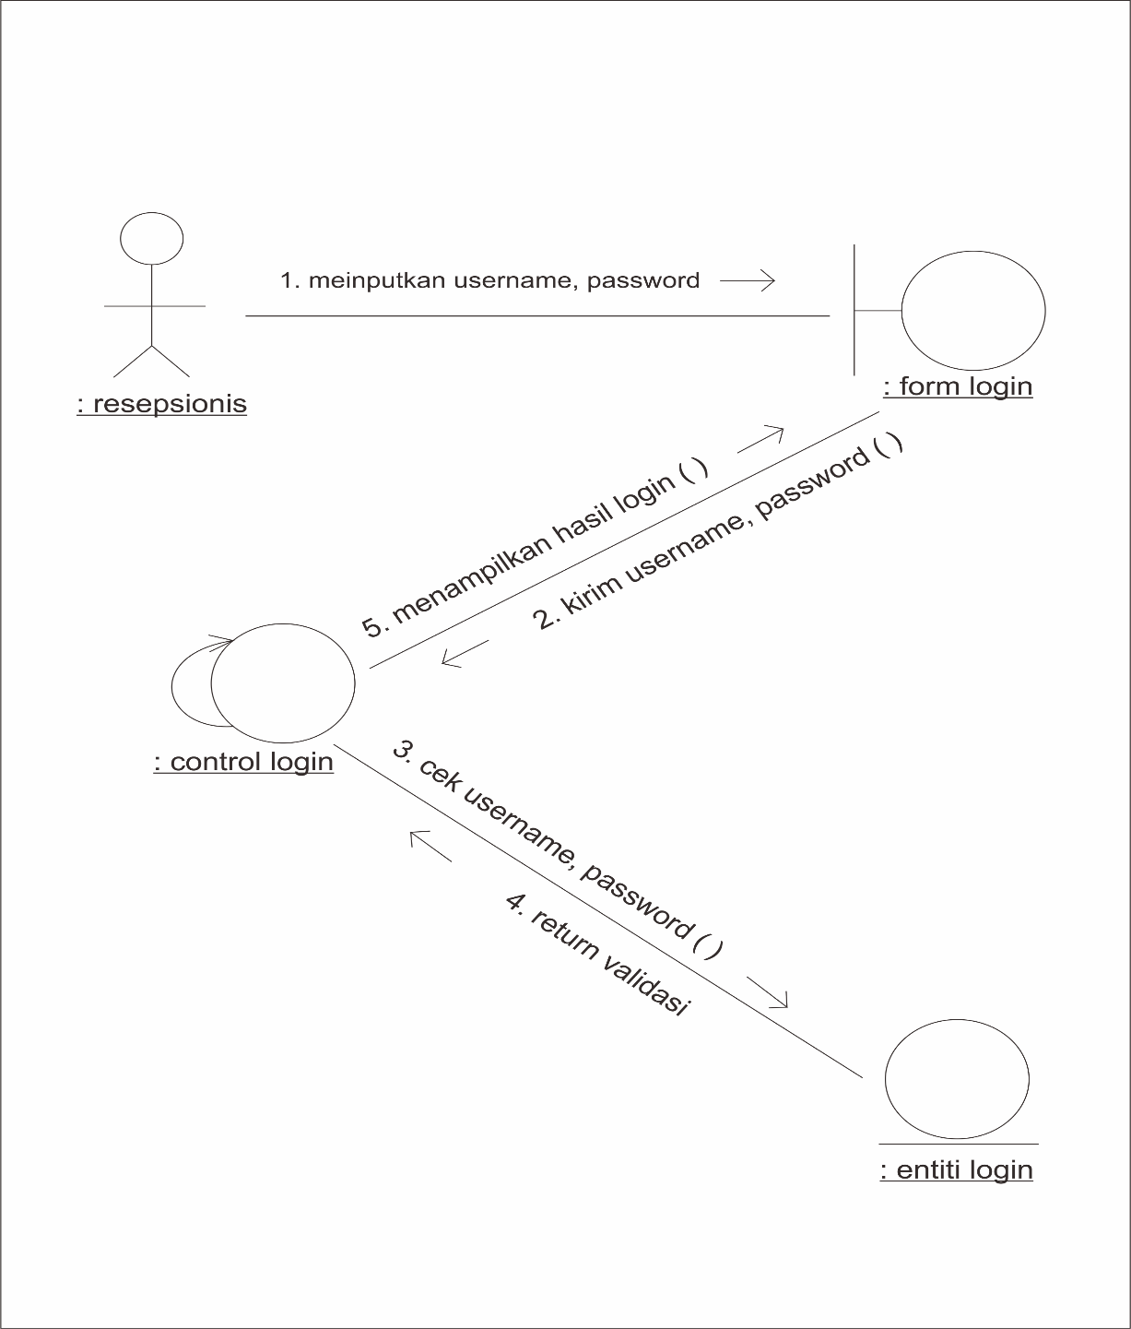

Gambar 4.1.3.

Keterangan gambar :

Resepsionis memasukkan username dan password di menu login. Lalu username dan password dikirim untuk dikontrol, username dan password di cek lalu hasilnya dikontrol kembali. Hasil login ditampilkan di menu login.

**4.2 Colaboration Diagram untuk PELANGGAN**

**4.2.1. Buat Pesanan Pelanggan**

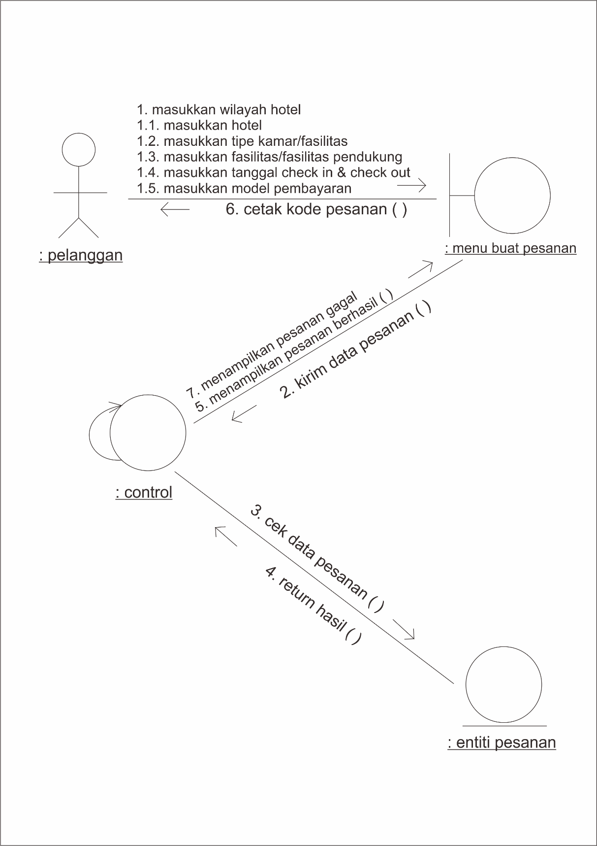

Gambar 4.2.1.

Keterangan gambar :

Pelanggan memasukkan wilayah hotel, hotel, tipe kamar atau fasilitas, fasilitas atau fasilitas pendukung, tanggal check-in dan check-out, dan model pembayaran. Ditampilkan di dalam menu buat pesanan. Lalu data pesanan dikirim untuk di kontrol. Data pesanan di cek, lalu hasil pengecekan di kontrol kembali dan ditampilkan pesanan berhasil atau pesanan gagal. Lalu kode pesanan di cetak.

**4.2.2. Pembatalan Pesanan**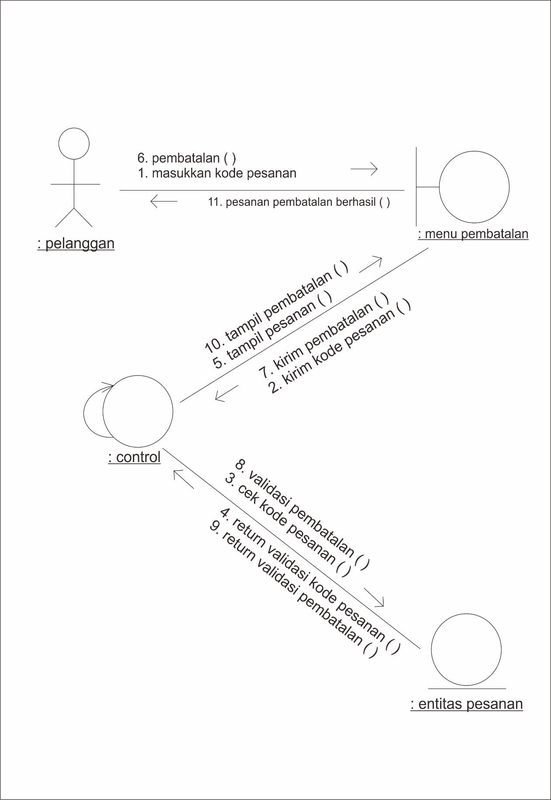

Gambar 4.2.2.

Keterangan gambar :

Pelanggan memasukkan kode pesanan, ditampilkan di menu pembatalan. Lalu kode pesanan dikirim untuk di kontrol, kode pesanan di cek, lalu di komtrol kembali *kevalidasiannya.* Pelanggan memasukkan persetujuan pembatalan di dalam menu pembatalan. Persetujuan pembatalan dikirim untuk dikontrol lalu di cek dan pertejuan pembatalan di kontrol kembali. Lalu persetujuan pembatalan ditampilkan di menu pembatalan. Hasilnya ditampilkan di menu pembatalan jika pembatalan berhasil.

**4.2.3. Reschedule Pesanan**

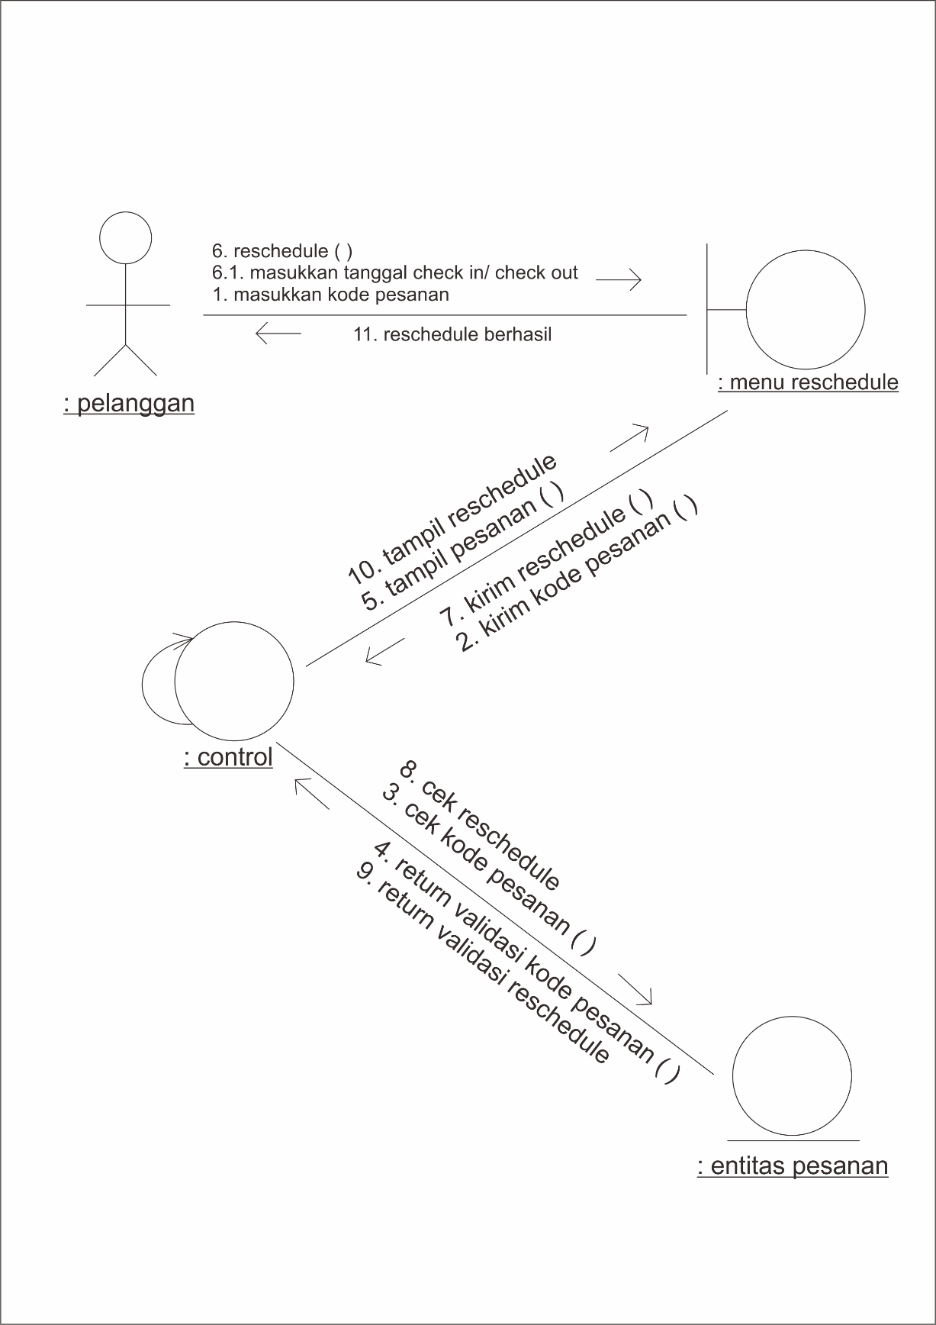

Gambar 4.2.3.

Keterangan gambar :

Pelanggan memasukkan kode pesanan di menu reschedule. Kode pesanan tersebut dikirim dan dikontrol, kode pesanan di cek lalu hasilnya dikontrol kembali *kevalidasiannya.* Pesanan ditampilkan di menu reschedule. Pelanggan menyetujui reschedule dan memasukkan tanggal check-in dan check-out di menu reschedule. Lalu reschedule dikirim dan dikontrol dan reschedule di cek. Lalu hasilnya dikontrol kembali. Reschedule ditampilkan di menu reschedule. Reschedule berhasil.